Programa de empreendedorismo no centro de tecnologia da ufsm

Nilza L. V. Zampieri – nilzazampieri@yahoo.com.br
Universidade Federal de Santa Maria – Centro de Tecnologia
Campus UFSM - Prédio 7
97105-900 – Santa Maria - RS
Janis E. Ruppenthal – janis@ct.ufsm.br
Universidade Federal de Santa Maria – Centro de Tecnologia
Campus UFSM - Prédio 7
97105-900 – Santa Maria - RS
Maykell L. Costa – maykellcosta@gmail.com
Universidade Federal de Santa Maria – Centro de Ciências Rurais
Campus UFSM - Prédio 44
97105-900 – Santa Maria - RS
Helcio R. Borgmann – hrborgmann@gmail.com
Universidade Federal de Santa Maria – Centro de Tecnologia
Campus UFSM - Prédio 7
97105-900 – Santa Maria - RS

Resumo: A inovação e a promoção de uma cultura empreendedora representam a possibilidade de transformar as novas gerações de simples receptoras de propostas em geradoras de opções, que não só são úteis ao seu desenvolvimento pessoal e profissional, como também ao desenvolvimento das comunidades em que estão inseridas.
Nesse contexto, é lançado um novo paradigma sobre o ensino de engenharia, visando formar um engenheiro apto a participar da criação e modelagem de um mundo multifacetado, inovador e integrado. O objetivo deste artigo é discutir o empreendedorismo e apresentar os casos de atitudes empreendedoras dentro da Universidade Federal de Santa Maria (UFSM).
Para tanto, recorre-se ao estudo do caso da UFSM e a uma pesquisa bibliográfica, onde se busca embasar conceitualmente o empreendedorismo, e sua aplicação na formação dos profissionais nas áreas tecnológicas.
A Universidade Federal de Santa Maria é hoje um centro de empreendedorismo, sendo que sua importância na área não se limita apenas à região central do Rio Grande do Sul, também apresenta destaque a nível nacional. Esse reconhecimento está ligado diretamente aos diversos projetos empreendedores que possui nas mais diversas áreas e em especial nas ligadas às áreas tecnológicas.
Entende-se que educar para o trabalho compreende o desenvolvimento de um conjunto de habilidades e competências e uma mudança de cultura, preparando o profissional para atuar não só como empregados passivos, mas também como geradores de trabalho e renda, e principalmente como cidadãos ativos, responsáveis e comprometidos com as mudanças necessárias para alcançar uma sociedade mais justa.

Palavras-chave: Engenharia, Empreendedorismo, Formação, Inovação.

introdução

Os desafios e as oportunidades da atualidade aceleram a mudança da visão sobre o planeta e da interação entre comunidades e países. A facilidade do acesso à tecnologia da informação e o aumento das competências técnicas pelo mundo afora são agentes chave dessas mudanças.

Estamos presenciando o nascimento de áreas interdisciplinares cognatas às áreas tradicionais da engenharia, influenciadas por áreas emergentes tais como biotecnologia, nanotecnologia, entre outras, fortemente apoiadas na inovação e tecnologia da informação.

Nesse panorama, as mudanças e oportunidades tecnológicas e não tecnológicas estão intrinsecamente ligadas, levando o mundo a um estado híbrido. A cultura corporativa reconhece que os negócios e a engenharia estão fortemente relacionados. Já nas instituições acadêmicas esse reconhecimento ainda é tênue.

Acredita-se que a inovação e a promoção de uma cultura empreendedora representem a possibilidade de transformar as novas gerações de simples receptoras de propostas em geradoras de opções, que não só são úteis ao seu desenvolvimento pessoal e profissional como também ao desenvolvimento das comunidades em que estão inseridas.

Nesse contexto, é lançado um novo paradigma sobre o ensino de engenharia, visando formar um engenheiro apto a participar da criação e modelagem de um mundo multifacetado, inovador e integrado. Portanto, requer-se a migração de uma formação com orientação quase que totalmente técnica para uma perspectiva voltada à inovação e ao empreendedorismo.

Assim, é importante que as Instituições de ensino e pesquisa assumam o papel de formadoras de empreendedores e criadores de novas empresas, atitude que, somadas às suas funções tradicionais, amplia as oportunidades para que mais pessoas sejam motivadas a iniciar seu próprio negócio. Para isto é necessária uma mudança de cultura nos dirigentes, professores, técnicos, alunos, órgãos de fomento, na comunidade externa, enfim, em toda a sociedade.
O objetivo deste artigo é discutir o empreendedorismo e apresentar os casos de atitudes empreendedoras dentro da Universidade Federal de Santa Maria (UFSM).
Para tanto, recorre-se ao estudo do caso da UFSM e a uma pesquisa bibliográfica, onde se busca embasar conceitualmente o empreendedorismo e sua aplicação na formação dos profissionais nas áreas tecnológicas.

desenvolvimento

Empreendedorismo
É importante inicialmente definir o que é empreendedorismo. Para isso buscar-se-á sua origem histórica. CUNHA (1999) cita que a palavra empreender, imprehendere, teve sua origem no latim, por volta do século XV, e significa “pôr em execução”. No final do século XVII e início do século XVIII o termo foi utilizado para referir-se à pessoa que criava e conduzia projetos ou empreendimentos. Apesar da divergência entre autores, o que pode ser explicado em parte pelo significado do termo em diferentes épocas, as definições têm em comum o fato de relacionarem o empreendedorismo com o de vislumbrar oportunidades, assumir riscos e executar projetos.
Segundo FILION (1999), os pioneiros na conceituação de empreendedorismo foram os autores Cantillon e Say, por volta de 1800, época em que o conceito não estava associado somente às questões econômicas, mas aos aspectos empresariais, envolvendo a criação de novos empreendimentos, desenvolvimento e gerenciamento de negócios. Somando-se a isso, eram considerados empreendedores as pessoas que corriam riscos, investindo seus próprios recursos nas oportunidades identificadas. SAY (1986) definiu empreendedor como aquele que transfere recursos econômicos de um setor de produtividade mais baixa para um setor de produtividade mais elevada e de maior rendimento.
Para SCHUMPETER (1988), o conceito de empreendedorismo está associado aos aspectos relativos à inovação, assim introduziu a famosa expressão “destruição criativa”, onde ressalta a importância de que o empreendedor fizesse coisas novas ou coisas que já são feitas de uma nova maneira. Para o autor, o empreendedor é o indivíduo que destrói a ordem econômica existente pela introdução de novos produtos e serviços, pela criação de novas formas de organização ou pela exploração de novos recursos e materiais. Embora muitos autores tenham seguido a linha dos pioneiros citados anteriormente, percebeu-se, porém, que somente a economia não era capaz de mensurar e avaliar todos os aspectos relacionados ao empreendedorismo, esbarrando principalmente nos aspectos comportamentais do empreendedor.
WEBER (2001), em meados da década de 1930, manifestou o interesse nos aspectos comportamentais do empreendedor, identificando-os como inovadores, independentes e líderes nos seus negócios. McClelland, apesar de ter sido criticado por sua simplicidade nos estudos e conclusões, atribuiu as características de auto-realização e poder pessoal para explicar o desenvolvimento social e a prosperidade de uma sociedade.
Daí pode-se dizer que o espírito empreendedor vai além do popular mito de coragem de abrir um negócio próprio. Está, sim, relacionado à inovação, ao crescimento, à transformação de uma ameaça em uma oportunidade, de um ponto fraco em um ponto forte. A esse mito alia-se ainda a idéia de que o espírito empreendedor se dá em função da personalidade e do perfil psicológico.
No entanto, o espírito a que se refere está condicionado a uma forma de visualizar o mundo, aliada a um conjunto de técnicas e conhecimentos que permitam enxergar as oportunidades e atuar de forma a obter resultados, considerando ainda as variantes do ambiente competitivo em que se está inserido.
Apesar de se apontar até esse momento características de um profissional empreendedor com vistas à contribuição do crescimento do mercado, tem-se que ressaltar ainda o outro tipo de empreendedorismo: o interno.
DORNELAS (2001) cita alguns fatores que influenciam o processo durante cada fase da aventura empreendedora. A primeira fase, da inovação, é a semente do processo empreendedor, na qual a decisão de tornar-se empreendedor pode ocorrer aparentemente por acaso, “uma idéia”. Na verdade essa decisão ocorre devido a fatores externos, ambientais e sociais, a aptidões pessoais ou a um somatório de todos esses fatores, que são críticos para o surgimento e o crescimento de uma nova empresa. Na segunda fase, do evento inicial, o empreendedor identifica, avalia e assume riscos para transformar sua idéia numa oportunidade. Na terceira fase, da implementação, o empreendedor começa seu negócio, já iniciam as ações mercadológicas, busca de recursos, clientes, fornecedores e competidores.
Na quarta fase, do crescimento, o negócio já esta atuante no mercado, e possui fatores organizacionais como: estratégias, estrutura, cultura, equipes, sistemas de controle, e outros que favoreçam seu crescimento. Na prática o empreendedor deve reconhecer suas limitações e saber, antes de qualquer coisa, recrutar uma excelente equipe de profissionais para ajudá-lo a gerenciar seu negócio, implementando ações que visem minimizar os problemas identificando as prioridades e o que é crítico para o sucesso do empreendimento (DORNELAS, 2001). Na figura 1 são apresentadas as fases da aventura empreendedora.

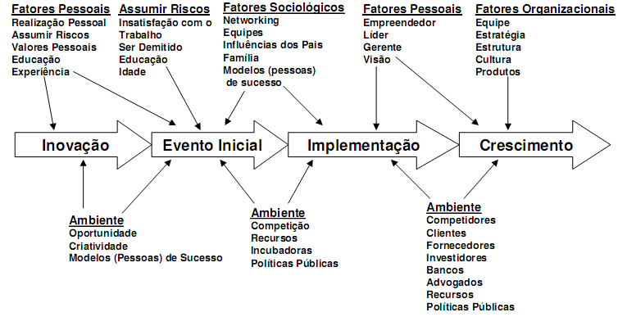
Figura 1: Fases da aventura Empreendedora. Fonte: Dornelas apud Fialho et. al (2007).

Segundo estudos, os quais foram elaborados em mais diversos países, as novas empresas, criadas para atuar em mercados locais e regionais com visão global, com forte compromisso com a inovação e com a capacidade de rápida adequação frente às mudanças resultantes, são exemplos de sucesso. Um exemplo dessas empresas são as oriundas das incubadoras tecnológicas instaladas junto aos centros de ensino e pesquisa com uma forte interação com os pesquisadores e abertas a inovações. Essas empresas são as que mais geram emprego e desenvolvimento para as regiões em que estão inseridas, formando empreendedores capazes de pensar e agir por conta própria, utilizando a criatividade, habilidade pessoal, liderança e visão de futuro, gerando inovações e contribuindo para o desenvolvimento sustentável do país.
Com base no exposto sobre o empreendedorismo é importante outra questão: como é possível alguém tornar-se empreendedor ou seria esta uma característica pessoal? Para DRUCKER (1998), empreendedorismo é um comportamento e não um traço da personalidade.
Em 1998 nos Estados Unidos, mais de 400 universidades ofereciam cursos de criação de empresas, contra 50 em 1975. No Brasil o ensino de empreendedorismo foi inserido em cerca de 100 instituições em todo o país em um período de dois anos. Uma pesquisa realizada anualmente pela Global Entrepreneurship Monitor (GEM) – instituição formada pela London Business School, o Babson College de Boston e a Fundação Kauffman – destaca que o povo brasileiro é o mais empreendedor do mundo, (DESAFIO 21, 2000).

Empreendedorismo na UFSM
A Universidade Federal de Santa Maria é hoje um centro de empreendedorismo, sendo que sua importância na área não se limita apenas à região central do Rio Grande do Sul, também apresenta destaque a nível nacional. Esse reconhecimento está ligado diretamente aos diversos projetos empreendedores que possui nas mais diversas áreas e em especial nas ligadas às áreas tecnológicas.
A figura 2 apresenta o crescimento dos projetos empreendedores em funcionamento na Universidade Federal de Santa Maria nos últimos anos.

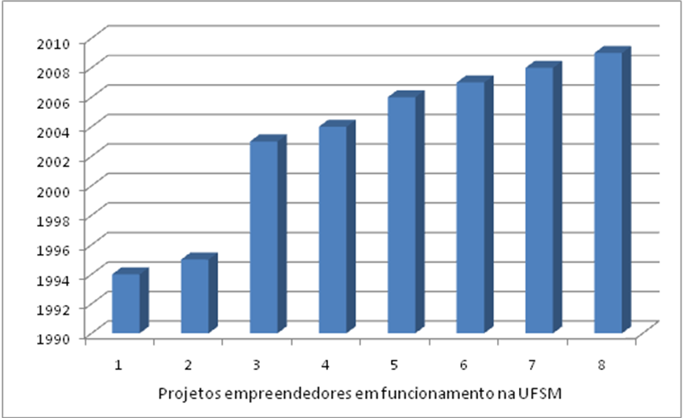
Figura 2 - Projetos empreendedores em funcionamento na UFSM.

O Centro de Tecnologia da UFSM é hoje um desses pólos de ações inovadoras, possuindo um programa de educação para o empreendedorismo. Este tem como objetivo principal uma mudança de cultura e uma maior motivação e atitude aos acadêmicos, transformando-os de meros receptores de conhecimento para atores da construção de sua própria carreira. Assim, sua missão é despertar nos alunos o interesse em ações inovadoras e empreendedoras, fazendo-os assumir um papel ativo e consciente, contribuindo para um desenvolvimento sustentável da sociedade.
Além da disciplina de empreendedorismo nos diversos cursos de graduação e Pós-graduação, existe um grande incentivo com a pesquisa em nível de Pós e graduação. Há ainda vários projetos de extensão e ações como palestras e cursos de curta duração, destacam-se também as semanas acadêmicas, as quais anualmente contam com a presença de aproximadamente 700 pessoas. Todas estas ações estimulam o comportamento empreendedor entre os estudantes e ainda envolvem públicos externos.
Além destas iniciativas, diversas outras estão em funcionamento, e contribuem enormemente para a formação de indivíduos/profissionais diferenciados, competentes e inovadores. Entre elas, as Empresas Juniores, o Projeto Eficiência Energética, Aero Designer, Equipe BOMBAJA e a Incubadora Tecnológica, a qual possui programas de pré-incubação e incubação de empresas.
A Equipe BOMBAJA foi fundada em 04/04/2003 com a finalidade de oportunizar aos alunos experiências e desafios que eles enfrentarão em sua vida profissional e para participarem das competições SAE Brasil. Desde sua fundação a equipe já contou com o apoio de mais de 100 alunos participantes. Estes foram de grande importância à equipe por participarem diretamente na projeção e construção dos protótipos, como também, por dar apoio à equipe para que o trabalho pudesse obter sua melhor execução. A equipe atual conta com o apoio de 18 integrantes de diversas Engenharias da UFSM. Em 08/06/2008, a Equipe ingressou no projeto Fórmula SAE. O projeto Baja SAE é uma competição entre Instituições de Ensino Superior que desafia estudantes de engenharia através da simulação de um caso real de desenvolvimento de projeto, com todas as atividades que envolvem o mesmo.
Para que a Equipe possa obter uma eficiência maior na execução de todos os projetos no qual está envolvida, estrutura-se como uma empresa. Isto assegura que seus participantes assumam uma postura mais compromissada com suas tarefas e possam assim vislumbrar como será sua futura carreira profissional. A estrutura empresarial permite também à equipe organização, estruturação e execução de suas tarefas de modo responsável, apresentando resultados mais concretos e permitindo uma melhor funcionalidade de todos os projetos ao qual a Equipe BOMBAJA está envolvida.
O Projeto Eficiência Energética trabalha no desenvolvimento de carros elétricos, abrangendo uma grande gama de conhecimentos, e trazem como suas principais contribuições o desenvolvimento educacional, a obtenção de bons resultados com baixo custo e simplicidade e uma visão mais abrangente quanto às necessidades energéticas inerentes a mobilidade.
O esforço e dedicação de todos os envolvidos, tanto no Projeto Eficiência Energética, como na Equipe BOMBAJA, tem trazido excelentes resultados, sendo que ambos têm conseguido diversas vitórias em competições de nível nacional. Além disso, este projeto tem motivado os estudantes, fazendo com que assumam uma postura mais ativa e empreendedora, contribuindo para a construção de futuros profissionais diferenciados.
A Incubadora Tecnológica de Santa Maria (ITSM) foi criada por um grupo de empreendedores do Centro de Tecnologia em 1998, com a finalidade de incentivar as idéias empreendedoras resultantes das pesquisas, dos grupos de trabalho e dos estudantes e professores, transformando-as em empresas inovadoras e geradoras de empregos. Dessa forma acaba contribuindo também para a formação de profissionais melhor preparados para o mercado de trabalho e comprometidos com o desenvolvimento sustentável da região.
Oferecendo um ambiente favorável e dedicado ao apoio de novos empreendedores, desde sua fundação já passaram pela ITSM 42 projetos. Além disso, é o marco referencial para a criação do Comitê de Empreendedorismo, assim como para a implantação do Parque Tecnológico de Santa Maria.
A Universidade Federal de Santa Maria incentiva também fortemente as Empresas Juniores, procurando, de forma prática, aperfeiçoar cada vez mais seus estudantes, fomentando iniciativas inovadoras.
As Empresas Juniores prestam serviços e desenvolvem projetos para companhias, entidades e para a sociedade em geral, além de assumirem importância na vida universitária. Os acadêmicos têm a chance de adquirir algo que não se aprende em sala de aula: a prática. É uma oficina de trabalho, na qual o estudante vivencia o mercado, desenvolve e executa projetos, preparando-se para se tornar um profissional diferenciado.
Desta forma, percebemos uma troca mútua, os estudantes têm como benefícios o seu desenvolvimento profissional, pessoal e empreendedor, e as empresas o seu crescimento.
Além disso, as Empresas Juniores oferecem a oportunidade dos estudantes atuarem na gestão de empresas e pessoas, enfrentando os desafios do cotidiano e desenvolvendo um espírito empreendedor. Esses benefícios não ficam restritos apenas aos alunos, estendem-se também à própria instituição de ensino. Ela ganha legitimidade, visibilidade e seus acadêmicos saem mais qualificados e preparados para assumirem os desafios do mercado atual.
Outros centros da UFSM também possuem programas de fomento ao empreendedorismo, como o Centro de Ciências Rurais e o Centro de Ciências Sociais e Humanas, os quais também incentivam as empresas juniores, e ainda possuem diversos projetos de pesquisa e extensão com ações empreendedoras.

considerações finais
Um programa de empreendedorismo deve ser capaz de envolver e atrair as pessoas, criando uma cultura para o desenvolvimento do ambiente empreendedor. Cultura como uma programação coletiva da mente que distingue os membros de um grupo ou categoria de pessoas de outros.
As instituições de ensino e de pesquisa tecnológicas têm como obrigação primeira acompanhar o processo de inovação e de mudanças de paradigmas.
Tradicionalmente, o ensino de engenharia está mais centrado na formação de engenheiros para serem empregados passivos. Sem dúvida, educar para o trabalho é muito mais difícil que a preparação para o exercício de uma profissão. Educar para o trabalho compreende o desenvolvimento de um conjunto de habilidades e competências, de uma mudança de cultura, preparando o profissional para atuar, não só como empregados passivos, mas também como geradores de trabalho e renda, e principalmente como cidadãos ativos, responsáveis e comprometidos com as mudanças necessárias para alcançar uma sociedade mais justa.

referências bibliográficas
CUNHA, A. G. Dicionário etimológico nova fronteira da língua portuguesa. 2. ed. aum. Rio de Janeiro: Nova Fronteira, 1999.

DESAFIO 21. Gestão & Competitividade. Disponível em <http://www.redegestao.com.br/DESAFIO21/GEC129.HTML>. Acesso em Maio de 2009.

DORNELAS, J. C. E. Transformando idéias em negócios. Rio de Janeiro: Editora Campus, 2001.

DRUCKER, P. Inovação e espírito empreendedor: práticas e princípios. São Paulo: Editora
Pioneira, 1998.

FILION, L. J. Empreendedorismo: empreendedores e proprietários-gerentes de pequenos negócios. Revista de Administração, São Paulo, v. 34, n. 2, p. 5-28, abr./ jun. 1999.

SAY, J. B. Tratado de economia política. 2. ed. São Paulo: Nova Cultural, 1986.

SCHUMPETER, J.A. Teoria do desenvolvimento econômico: uma investigação sobre lucro, capital, crédito, juro e ciclo econômico. 3. ed. São Paulo: Abril Cultural, 1988.

WEBER, M. A ética protestante e o espírito do capitalismo. 2. ed. São Paulo: Pioneira, 2001.

PROGRAM OF ENTREPRENEURSHIP in the CENTER of TECHNOLOGY of UFSM

Abstract: Is believed that the innovation and the promotion of an entrepreneur culture represents a possibility of changing the new generations from a simple receiver of proposals in generator of options that are not only useful to the personal and professional growth but also to development of the community where it is inserted.
In this context is launched a new paradigm about the engineering teaching, to form an engineer able to participate in the creation and molding a multifaceted world, innovative and integrated. The objective of this paper is discuss the entrepreneurship and to show the case and entrepreneur attitudes in the Universidade Federal De Santa Maria (UFSM).
For this, is resorted to the case studies of the UFSM and a bibliographic research, where is searched to conceptually base the entrepreneurship and its applications in the professional formation in the technology area.
The Universidade Federal De Santa Maria is today a center of entrepreneurship, where its importance in the area is not limited only to the central area of the Rio Grande do Sul but having a national level of recognition. This knowledge in entangled directly to the many entrepreneur projects that are being hold in many different areas and especially the ones linked to technology areas.
Is know that teach to the work to comprehend the development of a set of abilities and competences of a culture change, preparing the professional to act not only with employees, but also generator of work and income but mainly as active citizens, responsible, committed with the necessary changes to reach a fairer society.

Key-words: Engineering, Entrepreneurship, Formation, Innovation.

